- 控制系统的状态空间表达式

在经典控制理论中，主要研究的仅仅是输入、输出之间的动态关系。对于一个线性定常系统，是用一个高阶微分方程或传递函数加以描述的，它们将某个变量作为输出，直接和输入联系起来。系统的动态特性由该变量对给定输入的响应来表征。虽然这个输出变量的响应可能是我们直接感兴趣的唯一结果，但是系统除了这个变量外，还包含有其它相互独立的变量。关于它们对给定输入的响应如何，则必须另行研究。因此，用一个高阶微分方程或传递函数来描述一个线性定常系统显然有其不足之处，它们不能完全描述系统的全部运动状态。
如图1.1所示的系统，其中y表示小车运动的位移，u表示外作用力，F为摩擦力，k为摩擦系数，M为小车的质量。根据力学定理，系统的方程为：
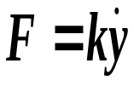
M
u
y

图1.1

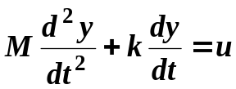
以小车的位移y为输出，外作用力u作为输入，系统的传递函数为：
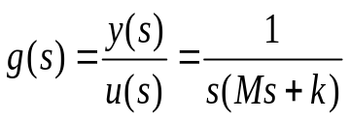

我们知道，光有位置y还不能完全表达小车的状态。对于某个位移y，速度可以具有任何数值而与位移的数值无关。要完整地描述这个系统的状态，既要知道y又要知道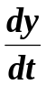。一般说来，要完整地描述任意一个系统都需要知道其全部独立变量。这就说明建立在输入—输出关系上的古典控制理论存在着局限性。
五十年代后期开始，贝尔曼（Bellman）等人提出了状态变量法。在用状态空间法分析系统时，系统的动态特性是由状态变量构成的一阶微分方程组来描述的。在数字计算机上求解一阶微分方程组比求解与之相应在的高阶微分方程容易得多，而且可以同时得到系统全部独立变量的响应，因而能同时确定系统的全部内部运动状态。此外，状态空间法还可以方便地处理初始条件，可以用来分析设计多变量、时变和非线性系统，也可以应用于随机过程和采样数据系统，因此它是研究大型、复杂、高质量控制系统的理论基础。
现代控制理论是在引入状态和状态空间概念的基础上发展起来的。因此，确定控制系统状态空间的描述，即建立状态空间的数学模型，是一个基本问题。

§1.1 状态的概念、状态方程和输出方程
一、状态
动态系统的状态粗略地说就是指系统的过去、现在和将来的运动状况。精确地说，状态需要一组必要而充分的数据来说明。如图1.1中所示的小车的运动，这个系统的状态就是车子每一时刻的位置（位移）和速度。
二、状态变量
系统的状态变量就是指足以完全确定系统运动状态的最小一组变量。一个用n阶微分方程描述的系统，就有n个独立变量，求得这n个独立变量的时间响应，系统的运动状态也就被揭示无遗了。因此，可以说系统的状态变量就是n阶系统的n个独立变量。
设x₁(t)、x₂(t)、…，x_{n}(t)为系统的一组状态变量，则它应该满足下列两个条件：
1、在任何时刻t=t₀，这组变量的值x₁(t₀)、x₂(t₀)、…，x_{n}(t₀)都表示系统在该时刻的状态；
2、当系统在t≧t₀的输入和上述初始状态确定以后，状态变量便能完全确定系统在任何t≧t₀时刻的行为。
图1.1中，只要已知t=t₀时刻小车的位置y₀和速度v₀，并且知道t≧t₀时作用函数u，那么，小车在任何时刻的状态就确定了。
很显然，n阶动态系统在t时刻的状态x₁(t)、x₂(t)、…，x_{n}(t)（t₀≦t≦∞）是由其在t₀时刻的初始状态x₁(t₀)、x₂(t₀)、…，x_{n}(t₀)和t≧t₀时的输入函数u(t)所唯一确定的，而与t₀前时刻的状态和输入无关。
同一个系统，究竟选取那些变量作为状态变量，这不是唯一的，要紧的是这些状态变量是相互独立的，且其个数应等于微分方程的阶数。因为微分方程的阶数是唯一地取决于系统中独立储能元件的个数，因此，状态变量的个数就应等于系统独立储能元件的个数。
还应该指出，状态变量不一定是物理上可量测或可观测的量，但通常总是选择易于测量或观测的量作为状态变量，因为当系统实现最佳控制规律时，需要反馈所有的状态变量。
三、状态向量
如果完全描述一个系统的动态行为需要n个状态变量x₁(t)、x₂(t)、…，x_{n}(t)，那么这n个状态变量作分量所构成的向量x(t)就叫做该系统的状态向量，记作
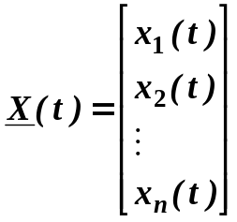 或 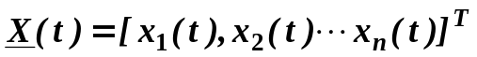
四、状态空间
以状态变量x₁、x₂、…，x_{n}为坐标所构成的n维空间称为状态空间。任何状态，都可以用状态空间中的一个点来表示。即在特定时刻t，状态向量X(t)在状态空间中是一点。已知初始时刻t₀的X(t₀)，就得到状态空间中的一个初始点。随着时间的推移，X(t)将在状态空间中描绘出一条轨迹，称为状态轨线。显然，这一轨线的形状，完全由系统在t₀时刻的初始状态和t≧t₀的输入以及系统的动态特性唯一决定的。状态向量的状态空间表示则将向量的代数结构和几何概念联系了起来。
五、状态方程
描述系统状态变量与系统输入之间关系的一阶微分方程组称为状态方程。
图1.1中，若令x₁=y ，x₂＝，即取x₁、x₂为此系统的一组状态变量，则得一阶微分方程组：
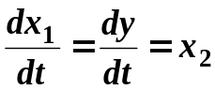
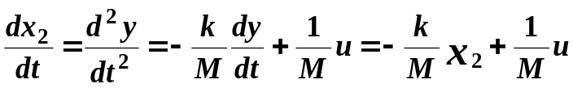
即
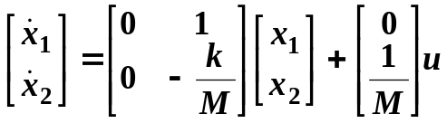 （1.1）
式（1.1）即为该系统的状态方程，上式可简写成：
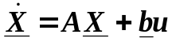其中
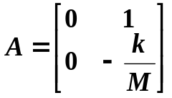， b =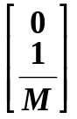, 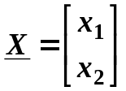
六、输出方程
描述系统的状态变量与输出变量关系的一组代数方程称为输出方程。
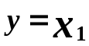 图1.1中，指定位移y为系统的输出，则有
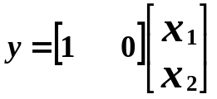或
(1.2)

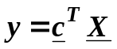式（1.2）即为该系统的输出方程，简写成
其中
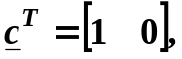
状态方程和输出方程一道构成一个系统动态的完整描述，称为系统的状态空间表达式。如式（1.1）和式（1.2）就是图1.1系统的状态空间表达式。
下面举几个例子，进一步说明列写状态方程和输出方程的方法。
例1.1 如图1.2所示的R—L—C网络，此系统有两个独立储能元件电容C和电感L，所以应有两个独立变量。现选i和v_{C}为两个状态变量，根据电学原理，可以写出两个含有状态变量的一阶微分方程：
+

R
v_{C}
i

L
u

-

图1.2

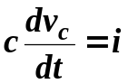
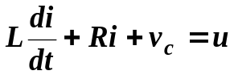
即
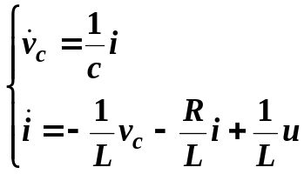
令
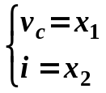
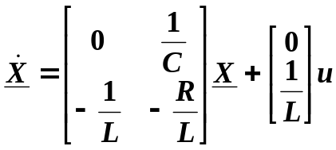并写成向量和矩阵形式，则状态方程为：

若以v_{c}为输出，则输出方程为：
y = [1 0] X
例1.2 如图1.2所示的水槽系统中，设水槽1的横截面积为C₁，水位为x₁；水槽2的横截面积为C₂，水位为x₂，R₁、R₂、R₃为各导管的液阻。试导出以x₁、x₂为状态变量的状态方程和以y₁、y₂为输出量的输出方程。其中u为流入水槽1的流量（即单位时间内流进的水量），y₁、y₂为单位时间内流出的水量。
考虑水槽1的水量变化，包括u及水槽的水位差（x₂ - x₁）造成的水量变化（x₂ – x₁）/ R₃和从水槽流出的水量y₁ = x₁/R₁,可以得到：
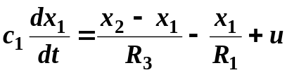
同理，对水槽2可以得到
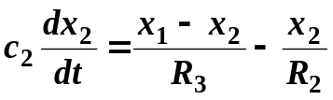
将上两式加以整理得到
C₂
2
C₁
y₂
y₁
R₃
X₁
1
X₂
R₁
R₂
u

图1.3
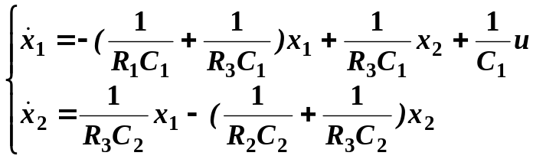
写成向量和矩阵形式，得到状态方程为：
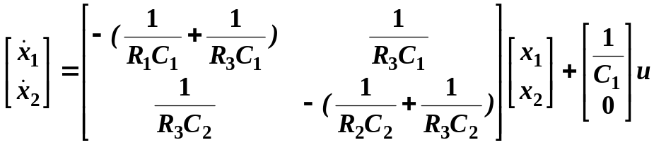
输出方程为：
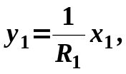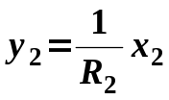
或写成矩形的形式，得输出方程为
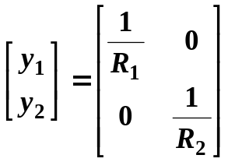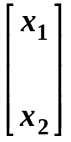
例1.3 如图1.4所示的电枢控制型直流电动机，由于激磁电流i_{f}为常数，所以电动机转矩M_{D}与电枢电流i_{a}成正比：
M_{D} = k_{a}· i_{a}
W J
i_{f}= cost
e₀
Ra
f
i_{a}
e_{b}
La

图1.4

其中k_{a}为转矩常数[牛顿·米/安]。选择电枢电流i_{a}和转速w为一组状态变量，对于电枢回路有下面微分方程：
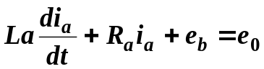 （电枢回路微分方程）
其中e_{b}是反电势，它与转速成正比：
e_{b} = k_{e}·w
其中k_{e}为电动势常数[伏/弧度/秒]。对于转矩驱动机械系统有下面微分方程：
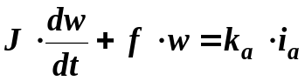 （力学回路微分方程）
其中J,f分别为负载的转动惯量和粘滞阻力。将上述方程改写成：
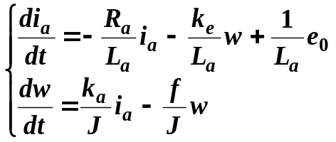
写成向量矩阵形式为：
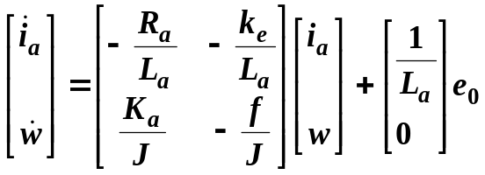
例1.4 如图1.5所示的力学系统，作用外力为u，输出位移为x.求该系统的状态方程和输出方程。
x, v
f
k
u
m

图1.5
此系统中位移x和速度v为两个独立的状态变量，根据牛顿定律有:
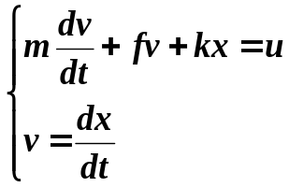
经整理，得:
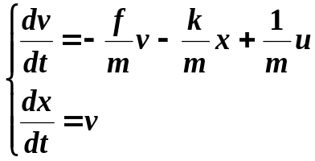
写成向量知阵形式为：
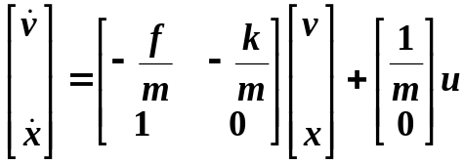
输出方程，由于
y = x
故得
y=[0 1]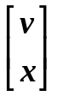
一般地，对于单输入--单输出系统，状态方程具有如下形式:
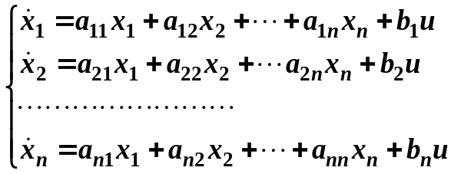 （1.3）
输出方程有如下形式：
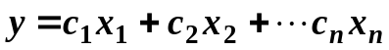
用向量矩阵表示的状态空间表达式则为：
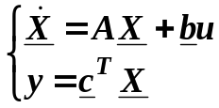 （1.4）
式中
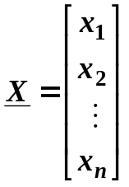
表示n维状态向量，矩阵
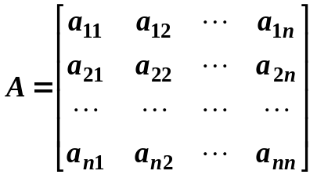
表示系统内部状态之间的联系，称为状态矩阵（或称系统矩阵，系数矩阵），是n×n方阵;向量
b = 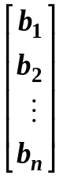
表示输入对状态的作用，称为输入矩阵（或控制矩阵），它为n×1的列阵；向量
C^{T} = [C₁ C₂ … C_{n}]
表示输出与状态的关系，称为输出矩阵，它为1×n的行向量。
对于一个复杂系统，它可以有r个输入，m个输出，此时状态方程变为：
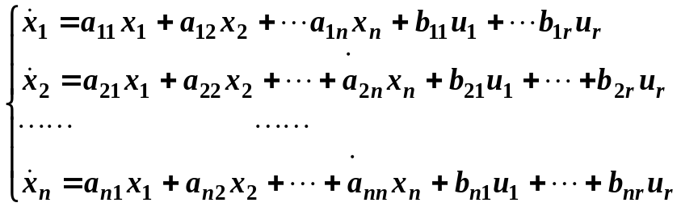 (1.5)
而输出方程，不仅是状态变量的组合，而且在特殊情况下，可以有输入向量的直接传送，因而有以下一般形式：
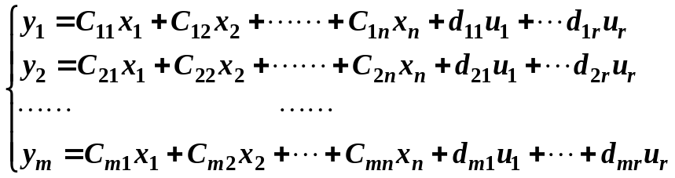
因而多输入―多输出系统状态空间表达式的向量矩阵形式为：
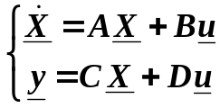 （1.6）
式中X和A与单输入系统一样，分别为n维状态向量和n×n状态矩阵；
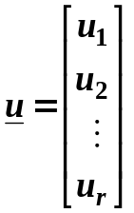
表示r维输入（或控制）向量；
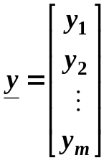
表示m维输出向量；
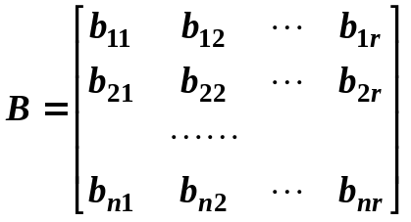
表示n×r输入（或控制）矩阵；
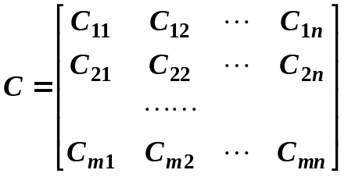
表示m×n输出矩阵；
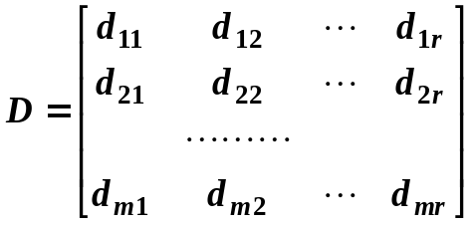
表示输入量的m×r直接传递矩阵。
综合上述分析，可以清楚地看出：状态空间的描述和经典控制理论中的描述不同。状态空间描述了系统内部状态和输入、输出关系，而在经典控制理论中描述的是输入输出之间的关系。因而状态空间描述揭示了系统的内部联系，输入引起状态的变化，而状态的变化决定输出的变化。输入引起状态的变化是一个运动过程，用微方程组来表示，即状态方程。状态决定输出的变化则是一个变换过程，数学上表现为一个变换方程，即代数方程。从上面分析还可以看到，系统状态变量的个数等于系统所包含的独立贮能元件的个数。因此，一个n阶系统有且仅有n个状态变量可以选择。对于简单的电路和力学回路，选择独立的贮能元件的贮能变量，如电容端电压v_{c}，电感中电流i_{l}，惯性元件的速度v,弹性元件的位移x，以及水槽的水位h等作为状态变量是方便的。同时看到状态变量的选择不是唯一的。
状态空间表达式的突出优点是当状态变量个数，输入和输出个数增加时并不增加方程在表达和分析上的复杂性。同时，系统的状态空间分析法是在时域内进行的一种矩阵运算的方法，因此特别适用于计算机来运算。

§1.2 系统按其状态空间表达式进行分类

通常，动态系统的状态、输入、输出可以都是向量，用X(t)、u(t)、y(t)来表示，其维数为n、r、m。系统本身常用方块图，如图1.6所示。
输入u(t)
动态系统
输出y(t)
状态X(t)

图1.6
系统的状态空间描述，是其动力学性质的完整表达。因此，按其状态空间表达式将系统分类，就能充分揭示它们在某些特性上的质的差别。
一般的非线性、时变动态系统可以用下列状态变量形式的微分方程和输出方程来描述。

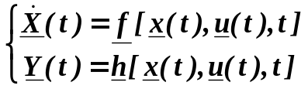 （1.7）
其中f和h是状态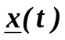和输入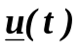的某类非线性函数。
如果（1.7）式中向量函数f、h的元都是和的线性函数：则称此系统为线性系统。对于线性系统其方程变为：
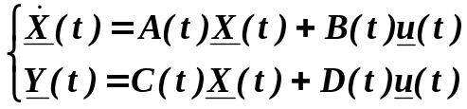 （1.8）
其中A(t)、B(t)、C(t)、D(t)的元是时间t的函数，因此称此类系统是线性时变系统。通常为了形象起见，式（1.8）代表的系统可以表示为图1.7。
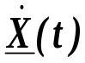
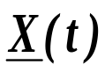
u(t)
y(t)
+
+
+
+
B（t）
A（t）
D（t）
C（t）
∫

图1.7
严格地说，一切物理系统都是非线性的，但是其中相当部分可以在足够精度下，用线性系统来近似。和非线性系统相比，线性系统无论在分析上或是在综合上都要简单得多。线性系统理论是现代控制理论中内容最成熟应用最广泛的一个分支。
一个线性时不变系统是用下式来描述的：
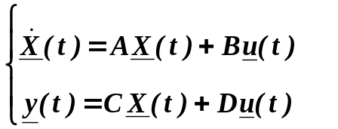 （1.9）
其中A、B、C、D为常数矩阵。时不变性的简单含义是系统参数不随时间而变化。
式（1.9）所示的系统是本讲义主要研究的系统，在上节中已经指出，因为输入输出都是向量，所以称为多变量（或多输入多输出）系统。作为子集的标量系统（或单输入单输出系统）具有如下形式：
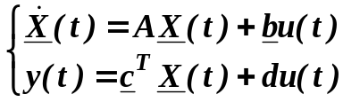 （1.10）
式（1.10）也在上节出现过。

§1.3 单输入一一单输出系统的状态空间表达式

在状态空间分析中，首先要有由状态空间表达式所描述的系统数学模型。这种数学模型一般可以从以下三个途径获得：一是从一般时域描述化为状态空间表达式；二是从模拟结构图写出状态空间描述；三是从系统的物理化学机理推出状态空间表达式。本节分别介绍由这三种途径写出状态空间表达式。

一、由系统的时域描述写出状态空间表达式
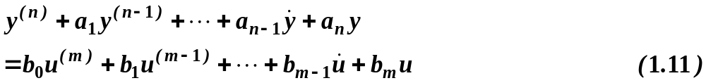对于一个单变量线性定常系统，在经典控制理论中它的运动方程通常是一个n阶线性常系数微分方程：

其中m≦n。
上节中我们已经给出单变量线性定常系统的状态空间表达式为：
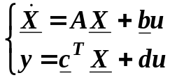 （1.12）
因此，化系统的一般时域描述（1.11）式为状态空间描述（1.12）式的关键在于选择合适的状态变量，根据（1.11）式的系数a_{i}(i=1,2,…，n),b_{j}(j=0,1,2,…，m)来定出相应的式（1.12）的系数A、、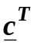、d。
由高阶微分方程（或传递函数）出发来建立与之等效的状态空间表达式的问题实际上是动态系统的实现问题，在第三章中将进一步讨论，这里只是将单变量系统微分方程化为某种特定形式的状态方程的方法作一介绍。
1．方程（1.11）式中不含作用函数导数项
首先我们讨论最简单的情况，即在（1.11）中不含作用函数的各阶导数的情况。显然（1.11）式可表示为如下形式

由式（1.13）可以看出，对于此系统，若已知初始条件y(0),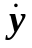(0),…,y^{(n-1)}(0)及t≥0时的输入u(t)，则该系统在任何t≥0时刻的行为便可以确定。因此我们可以选取y(t), (t),…,y^{(n-1)}这n个变量为系统的一组状态变量，现记为：
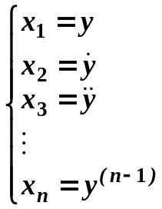 （1.14）

进一步化高阶微分方程组（1.14）为一阶微分方程组，即：
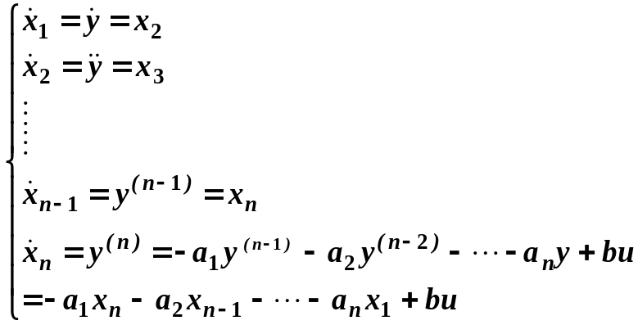 （1.15）
由（1.14）式所示方程组中第一式可得系统的输出关系式为：
y = x₁
将上式化为向量矩阵形式：
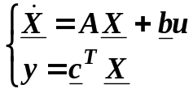
其中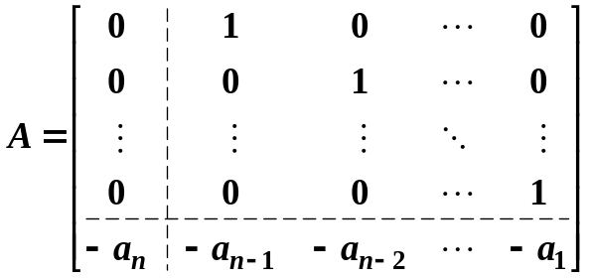， 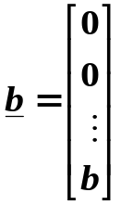
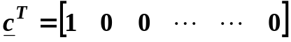 （1.16）
例1.5 设系统的微分方程为：
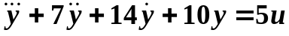
求系统的状态方程和输出方程。
解：选取状态变量为
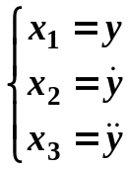
则得状态方程组
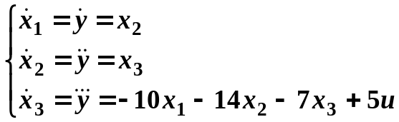
写成向量矩阵的形式：
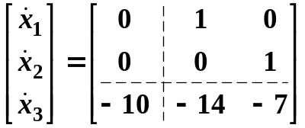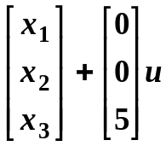
y = [1 0 0]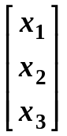
或简写为：
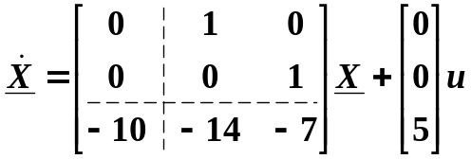
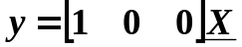

2、方程（1.11）中含有作用函数导数项
对于方程中含有作用函导数项的情况，可按与上述相同的步骤来推出相应的状态方程和输出方程。首先，我们来看一个三阶系统的微分方程。
（1.17）
现希望将方程（1.17）变换成如下形式的状态方程
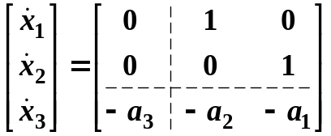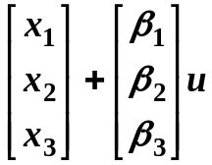 （1.18）
为此，定义
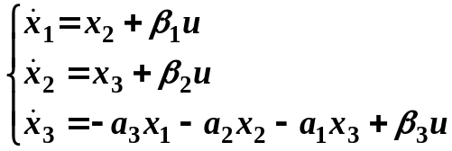 (1.19)
以及
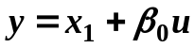 (1.20)
于是问题就变成如何从系数a_{i}和b_{j}来求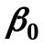、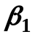、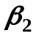、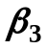。由式（1.19）和（1.20）得:
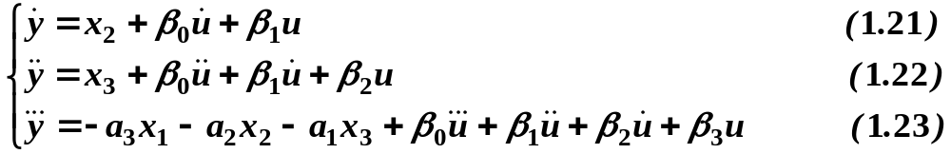
将式（1.22）、（1.21）、（1.20）两边分别乘以a₁、a₂、a₃，然后再将它们与（1.23）式相加，就可得到:

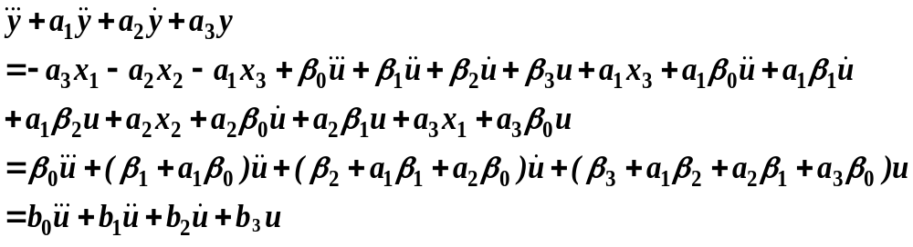由此可得:
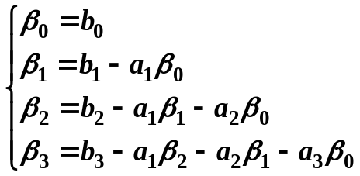 (1.24)
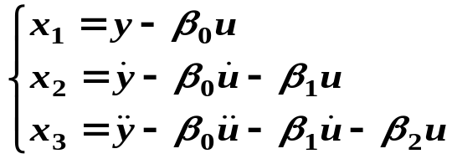不难看出，这里所选的一组状态变量是

由上面的3阶系统可以推广到一般的n阶系统,设n阶系统为：
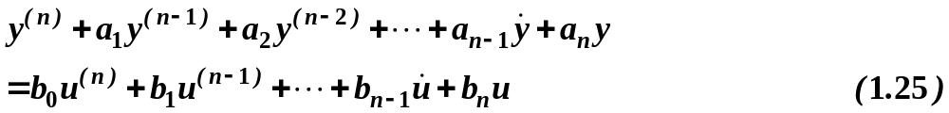

为此，定义：
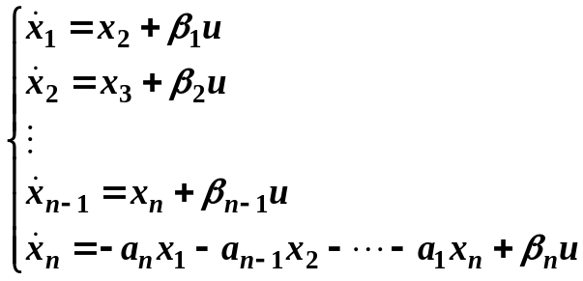 （1.26）
以及
（1.27）
由式（1.26）和（1.27）可得
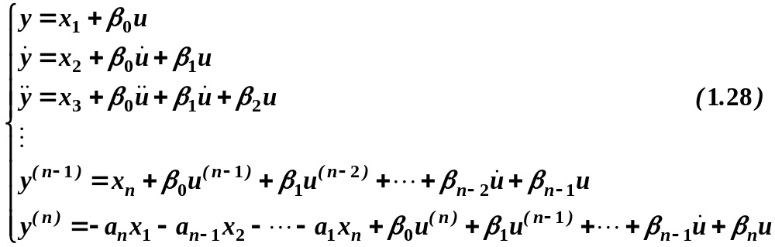
将（1.28）式中各式依次分别乘以a_{n}、a_{n-1}、…a₁、1,然后相加，得：
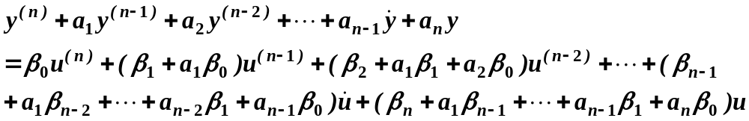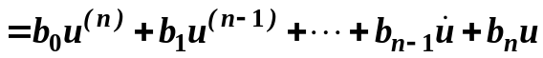
上式中等式两边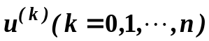项的系数应相等，故有

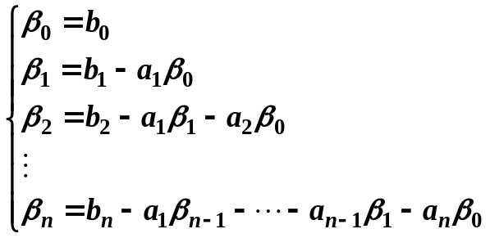 （1.29）
将（1.26）化为向量矩阵的形式为：
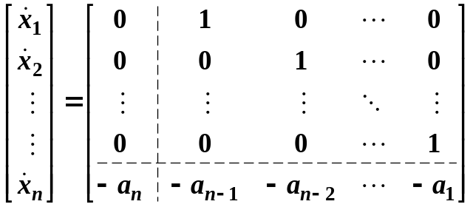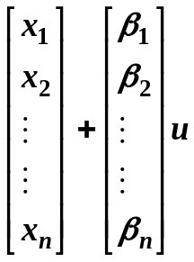 （1.30）
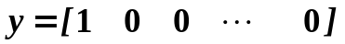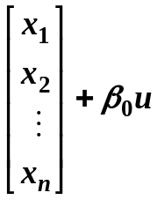
例1.6 已知系统的输入一一输出微分方程为：
求系统的状态方程和输出方程。
解：因该方程的系数a_{i}和b_{i}分别为
a₁ = 6 , a₂ = 11, a₃ = 6
b₀ = 1, b₁ = 8 , b₂ = 17, b₃ = 8
由式（1.29）得
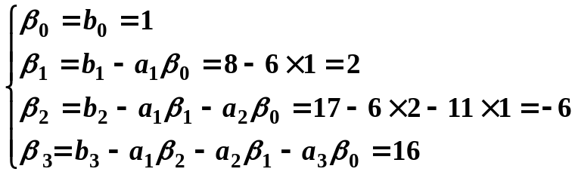
再由式（1.30）可得状态方程和输出方程
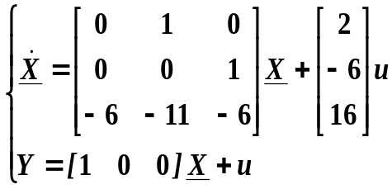

3．线性时变系统的状态空间表达式
上面对线性定常系统的讨论，其方法也可以推广到线性时变系统，设有如下的线性时变系统：
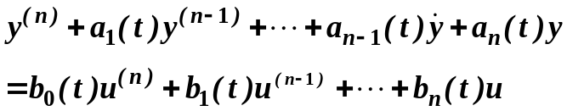 （1.31）
假定是充分可微的，对（1.31）式仿照线性时不变系统的情况，我们可以导出
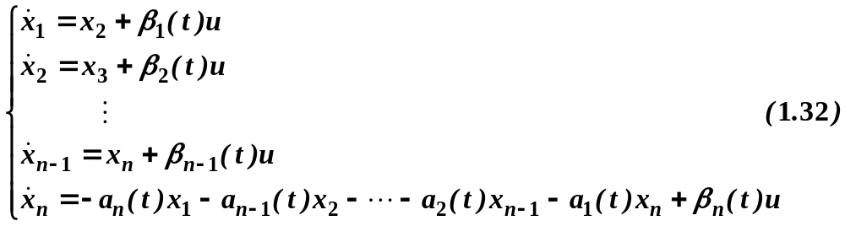
和 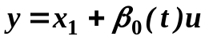
其中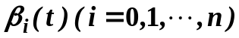的计算式，相应地为：
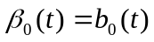
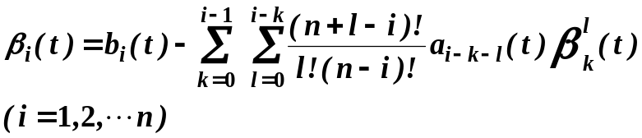 （1.33）
显然，状态变量的表达式因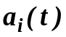、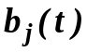是时变的而远较时不变系统要复杂得多，写为：
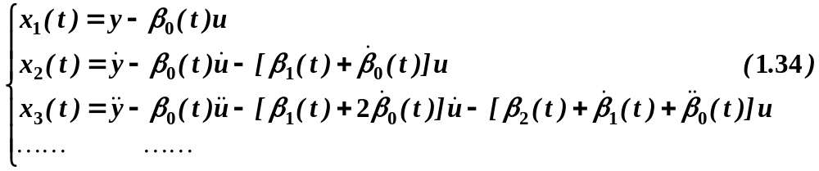
将（1.32）表示为向量矩阵形式，即可变为如下形式：
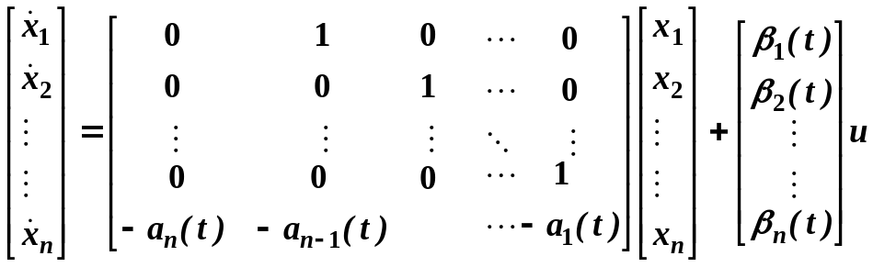
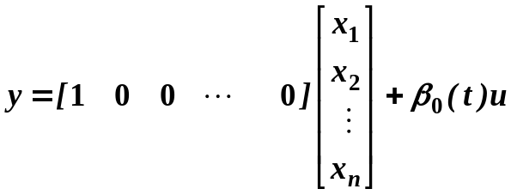 （1.35）
必须指出，无论是时变系统还是定常系统，在由高阶微分方程化为状态空间表达式时，通常可采用不同的方法来组成不同的状态变量组，从而导出不同形式的状态方程和输出方程，上面介绍的只是其中的一种。
二、由模拟结构图写出状态方程
在状态空间分析中，利用模拟计算机的模拟结构图能充分反映状态变量间的相互关系，对建立状态空间表达式很有帮助。
下面介绍的几种方法是由微分方程（或传递函数）画出模拟结构图，再写出状态方程。由模拟结构图写出状态方程的方法往往使我们得到几种有用的特殊的状态方程的实现形式，称标准型。至于这些标准型的特殊含义我们将以后陆续介绍，这里只要了解这几种标准型的名称和对应的状态方程的形式即可。
1、能控标准I型
为了方便起见，先来看一个三阶微分方程：
（1.36）
其传递函数如下：
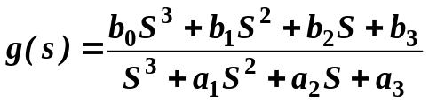
上式可变换为
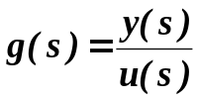
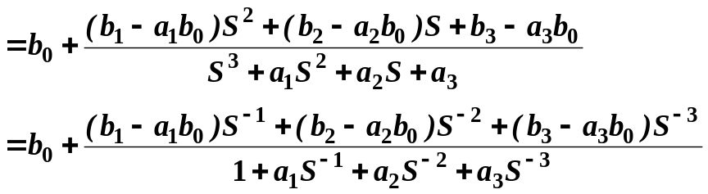 （1.37）
令
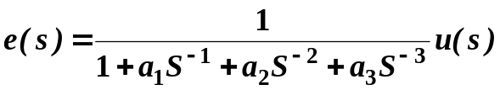

则 （1.38）
而 （1.39）
由（1.38）、（1.39）式画出如图1.8所示的模拟结构图。

+
y
e
+
+
+
+
+
x₂
x₁
x₃
b₁-a₁b₀
b₂-a₂b₀
∫
∫
∫
b₃-a₃b₀

-a₃
-a₂
-a₁
b₀

u

图1.8能控标准Ⅰ型
在图1.8上设置状态变量，则得状态空间表达式为：
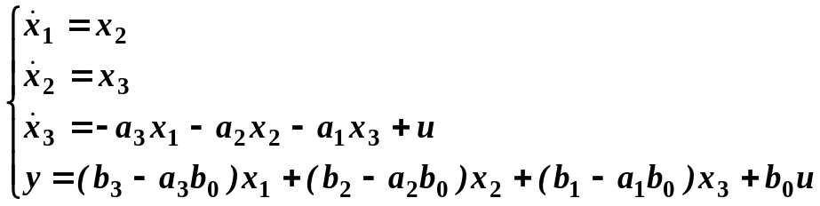 （1.40）
将（1.40）写在矩阵形式：
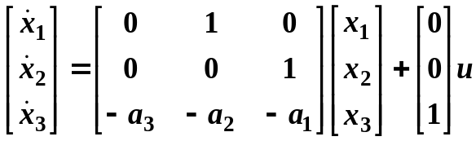
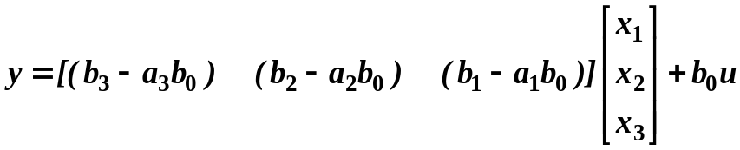 （1.41）
上述这种方法有人称为直接程序法。
将（1.41）扩大到n阶系统，得：
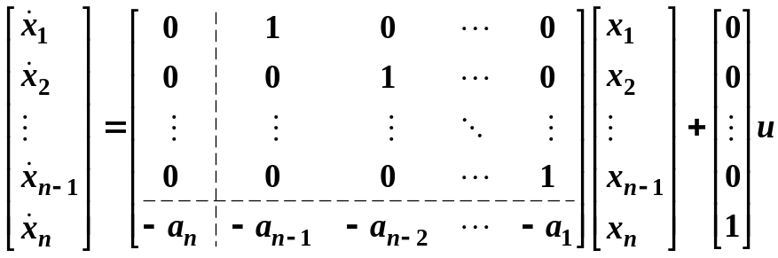 （1.42）
具有图1.8结构或式（1.42）所示的形式称为能控标准I型，也称控制器规范型。（吴：第二可控规范型）
2、能观标准I型
仍从三阶系统（1.36）式出发，其传递函数为：
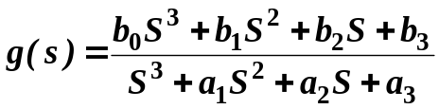 （1.43）
试采用图1.9的模拟结构图来实现它，图中的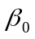、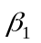、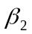、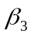是待求的。
+
+
∫
∫
+
∫
+
x₁
x₂
u
+
+
+
y
+
β₁
β₂
β₃

-a₃
-a₂
-a₁
β₀

x₃

图1.9 能观标准I型
在图1.9上设置状态变量，得到这种结构下的状态空间表达式
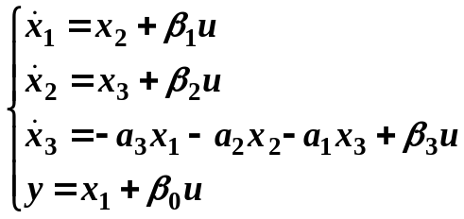 （1.44）
式（1.44）的形式即为上面见过的（1.19）式，可见这里的待求量，，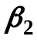，可见（1.24）式求出，即为
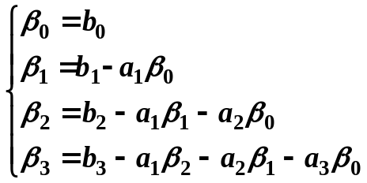 （1.45）
系数公式（1.45）多少有点不方便，特别是阶数高时更是如此，可以给出如下更加紧凑的系数表达式：
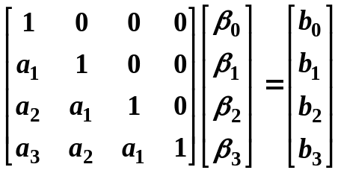 （1.46）
将式（1.44）写成向量矩阵的形式为：
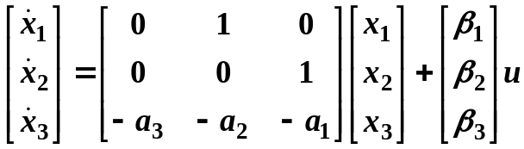 （1.47）
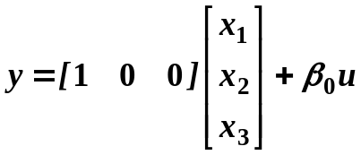
扩展到n阶系统，其状态空间表达式为:
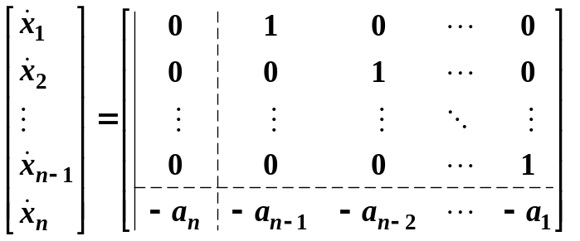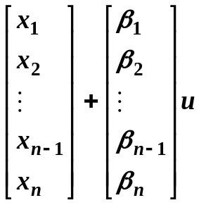
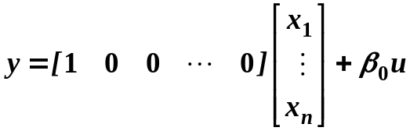 （1.48）
式中：
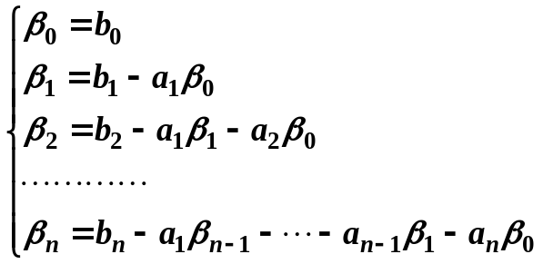 （1.49）
或记为：
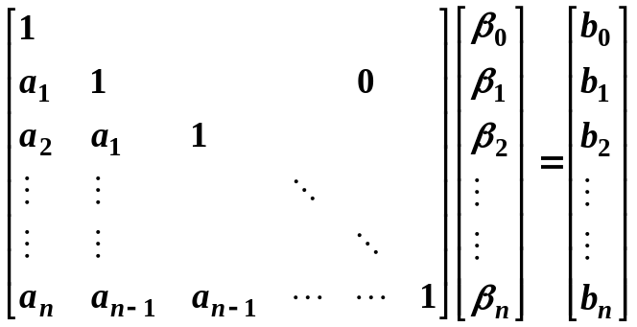 （1.50）
凡A、b、C^{T}具有如式（1.48）形式或模拟结构如图1.9所示的系统称能观标准I型，也称能观测性规范型（吴：第一可观规范型）。显然这种形式我们在（1.30）式中已见到过。
3、能控标准II型
为了方便，我们仍以三阶系统出发，将（1.36）式重写如下：
（1.51）

现在采用图1.10所示的模拟结构来实现它，图中的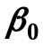、、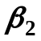、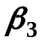是待定的。
+
x₁
Y
u
+
+
x₂
x₃
+
+
+
+
+
+
y
β₁
β₂
∫
∫
-a₃
-a₂
+
β₀
∫
+
β₃

-a₁

图1.10 能控标准II型
在图1.10中设置状态变量，得到这种结构下的状态空间表达式：
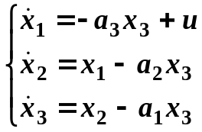 （1.52）
以及
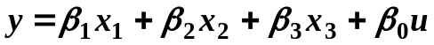 （1.53）
于是问题就变成如何从系数a_{i}、b_{j}、来求、、、，由式（1.52）、（1.53）可得
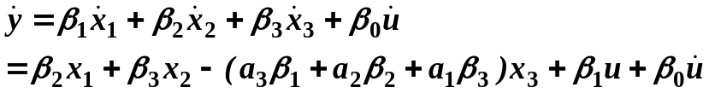 （1.54）
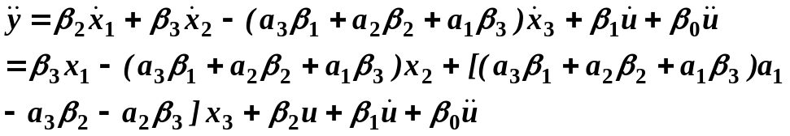（1.55）
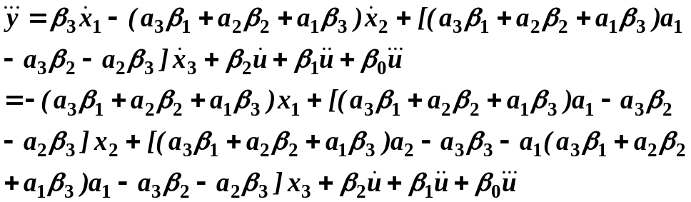（1.56）
将（1.55）、（1.54）、（1.53）式分别乘以a₁、a₂、a₃，然后将它们和（1.56）相加，于是得:
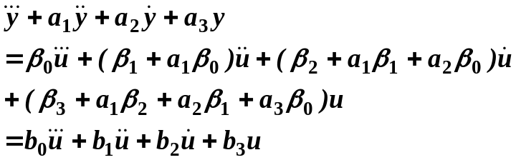
由此得:
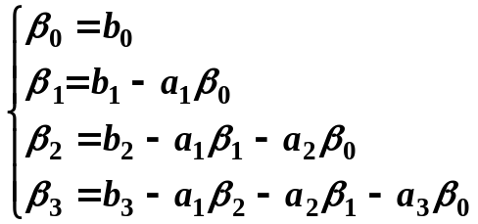 （1.57）
可见待定系数的计算和能观标准I型的待定系数的计算是相同的（见（1.24）式）。将式（1.52）、（1.53）写成向量矩阵的形式则为:
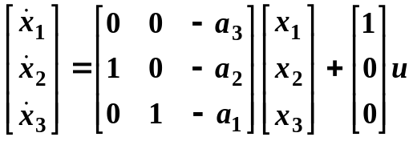 (1.58)
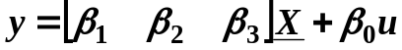
将（1.58）扩展到n阶系统，则得:
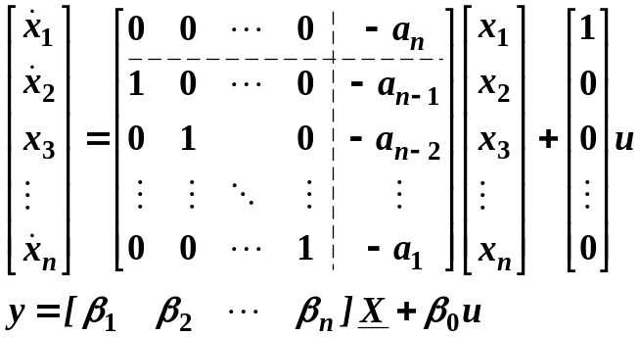 （1.59）
和式（1.48）比较，可以发现，（1.59）式的状态矩阵是（1.48）相应的状态矩阵的转置，而输入矩阵为(1.48)式输出矩阵的转置，输出矩阵为(1.48)式输入矩阵的转置。我们将（1.59）、（1.48）两式称为是互为对偶的形式。凡具有（1.59）形式或图1.10所示模拟结构形式的系统称为能控标准II型，也称能控性规范型（吴：第一可控规范型）。显然，能控标准II型是能观标准I型的对偶形式。
4、能观标准II型
同样以三阶系统为例，将（1.36）式传递函数重写如下：
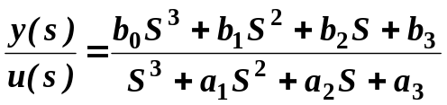
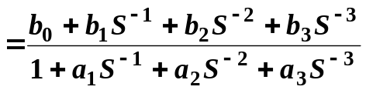 (1.60)
则
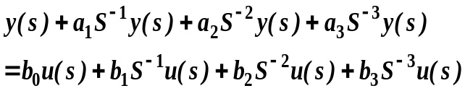
进一步
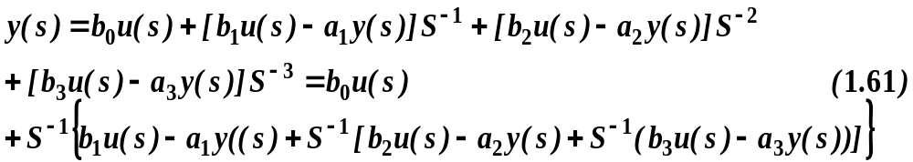

将（1.61）式用模拟结构图来表示，则可画出下面图1.11所示。
Y
+
+
x₃
+
+
x₂
+
+
+
x₁
+
u
+
b₁
b₂
∫
∫
-a₃
-a₂
+
b₀
∫
-a₁
b₃

图1.11 能观标准II型
在图1.11上设置状态变量，则根据图1.11可以写出状态方程和输出方程：
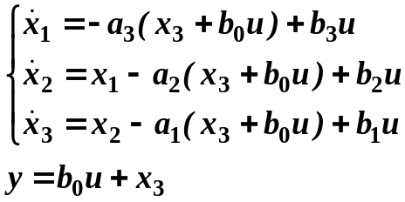
将上式加以整理得：
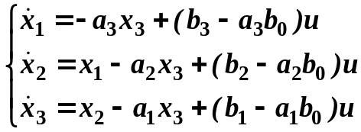
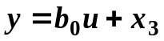
将上式写成向量矩阵式得：
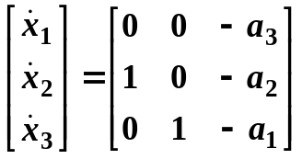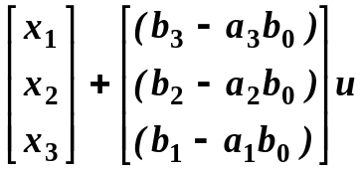 （1.62）

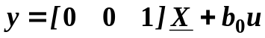
上述这种方法称多层积分法。将上式扩展到n阶系统
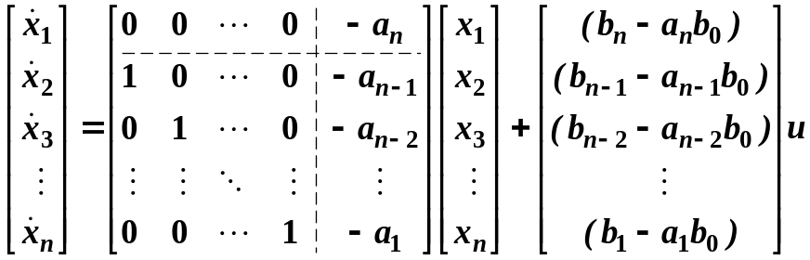 (1.63)
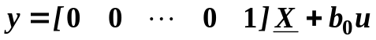
具有（1.63）式形式或具有图1.11模拟结构的系统称能观标准II型。同样我们可以看到（1.63）式和（1.42）式上对偶的，即能观标准II型是能控标准I型的对偶形式。能观标准II型也称观测器型规范型（吴：第二可观规范型）。
5、约当标准型
将传递函数展开成部分分式，根据此部分分式画出其模拟结构图，然后由此模拟结构图写出的状态空间表达式是具有一定特点的某种标准型。
设单输入一一单输出系统的传递函数如下：
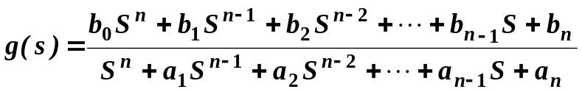 （1.64）
由于系统的特征值有两种情况，一是所有的特征值都是两两相异的；一是有些特征值是相同的。以下分两种情况分别讨论。
（1）设（1.64）式具有两两相异的特征值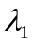、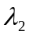、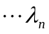，则g(s)可展开成如下部分分式：

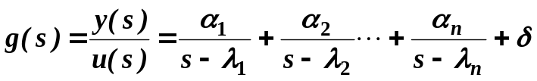 （1.65）
其中 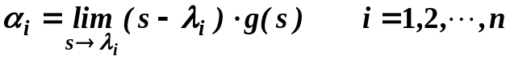 （1.66）
而
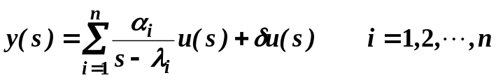 （1.67）
根据式（1.67）容易看到，其模拟结构图如图1.12所示。这种结构的显著特点是积分器不再是前后串联形式而是并联形式。取状态变量如图1.12所示，则状态方程和输出方程可表示为：
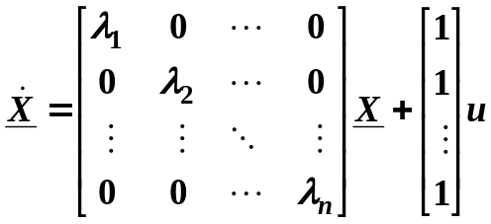 （1.68）
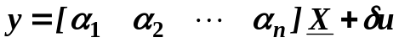
或
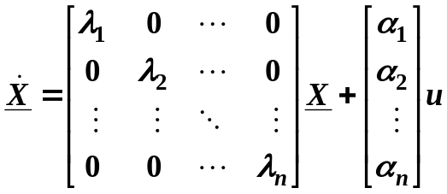 (1.69)
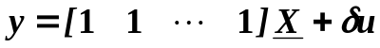
₊
₊
X₁
₊
₊
X_{n}

+
∫
+
∫
+
∫
x₂
x₁
x_{n}
δ

+
α₁
λ₁
+
α₂
λ₂
+
α_{n}
λ_{n}
………..
(a)

u
+
+ y
+
+

x₂
+
+ y
u
+
+
δ

x₁
+
+
∫
λ₁
α₂
+
+
∫
λ₂
α_{n}
x_{n}
+
+
∫
λ_{n}
(b)
α₁
………….

图1.12 对角标准型
式（1.68）和式（1.69）是互为对偶的，两式的系数矩阵A均为对角矩阵，对角线上各元素是互异的n个特征值。故称为对角线标准型或解耦标准型，即变量之间不存在耦合关系。广义地说，它是属于下面介绍的约当标准型。
(2)考虑式（1.64）的特征方程式具有重根的情况。此时，也可以象下面那样用部分分式展开。为了简单起见，设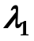为三重根，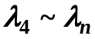为互异的根，于是得到
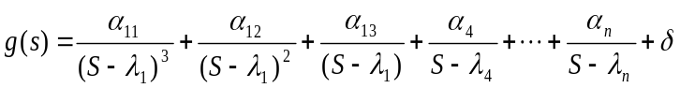 （1.70）
其中
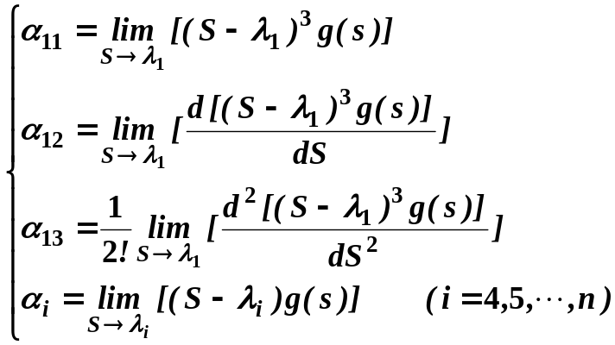 (1.71)
由式（1.70）可以画出系统的模拟结构图，如图1.13所示。在这种结构中，重根分式采取积分器的串联形式，其余的采用积分器并联形式。设置状态变量如图所示，则相应的状态空间表达式为：

